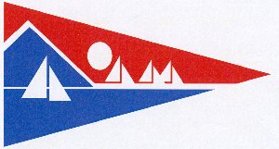
Notice Of Race
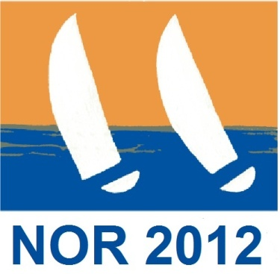

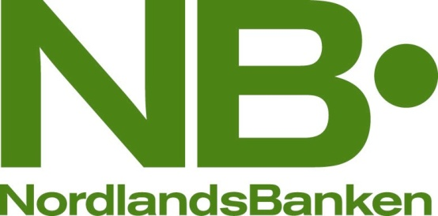
Velkommen til å melde deg på Nordland Offshore Race (NOR) 2012 -
Nord-Norges hardeste regattautfordring – en tomannsregatta med start
fra Bodø fredag 11. mai 2012 kl 11:15. Arrangør er Bodø Seilforening (BSF).

NOR 2012 er seilernes store styrkeprøve. Omlag 100 nautiske mil i luftlinje skal tilbakelegges, både i kystnært farvann og over åpent hav.

Regattaen arrangeres for 7. gang som tomannsregatta. For å delta må skipperen ha fylt 21 år og mannskap fylt 18 år. Regattaen er åpen for alle båter som er bygd og utrustet etter NSF's sikkerhetskategori 3. Det er ikke krav til redningsflåte. Klasseinndeling vil skje etter at påmeldingen er fullført. Det tas sikte på to klasser. Båten ha gyldig NSF Lysmålebrev.

Starten går fra Bodø havn fredag 11. mai kl 11:15. Båter må krysse mållinjen senest kl 15:00 lørdag 12.mai for å bli regnet som fullførende båt.

Banen starter i Bodø og har målgang i Bodø. Det vil være rundingspunkt ved Værøy og Nupen (Fleinvær). Om vi seiler med eller mot klokka vil bli bestemt senest 24 timer før start.

Det er også aktuelt at en etter start runder noen merker i området mellom moloen ved småbåthavna og Langdragan (1,5 nm i retning SV). Eksakt løype vil bli offentlig via www.bodoseilforening.no senest 24 timer før start.

Påmelding: http://seilmagasinet.no/ Påmeldingen åpner den 8. februar. Startavgift er kr 900,- og må innbetales for at båten skal være gyldig påmeldt. Halve avgiften kan refunderes dersom avmelding gjøres før 24. april. Påmeldte båter publiseres fortløpende. Siste frist for påmelding er 4. mai. Lisens til Norsk Seilforbund kan komme i tillegg.

Seilingsbestemmelser og annen informasjon kan lastes ned herfra. Seilere som ikke har båt, men som ønsker å delta som mannskap, kan bruke Mannskapsbørs på BSFs hjemmeside eller henvende seg til komiteen.

Ta utfordringen - bli med på NORDLAND OFFSHORE RACE 2012

Regattaleder Olav Taraldsen. Mobil 917091176 . E-post: olavtaraldsen@hotmail.com
Sponset av:

